МИНОБРНАУКИ РОССИИ
Санкт-Петербургский государственный
электротехнический университет
«ЛЭТИ» им. В.И. Ульянова (Ленина)
Кафедра МО ЭВМ

отчет
по учебной практике
Тема: «Визуализация алгоритмов на графах на Java»

Студент гр. 6381 |  | Сергухин В.Ю.
Студент гр. 6381 |  | Дайнович А.Ю.
Студент гр. 6381 |  | Афийчук И.И.
Руководитель |  | Фирсов М.А.

Санкт-Петербург
2018
ЗАДАНИЕ
на учебную практику

Студент Сергухин В.Ю. группы 6381
Студент Дайнович А.Ю. группы 6381
Студент Афийчук И.И. группы 6381
Тема практики: Визуализация алгоритмов на графах на Java

Задание на практику:
Командная итеративная разработка визуализатора алгоритма(ов) на Java с графическим интерфейсом.
Алгоритм: Форда-Беллмана
Сроки прохождения практики: 27.06.2018 – 10.07.2018
Дата сдачи отчета: 00.07.2018
Дата защиты отчета: 00.07.2018
Студент |  | Сергухин В.Ю.
Студент |  | Дайнович А.Ю.
Студент |  | Афийчук И.И.
Руководитель |  | Фирсов М.А.

Аннотация

Целью данной работы является разработка визуализатора алгоритма Форда - Беллмана на языке Java с использованием графического интерфейса. Данный алгоритм производит поиск кратчайшего пути во взвешенном графе с возможными ребрами отрицательного веса. В результате выполнения работы программы, пользователь получает граф, на котором отображен кратчайший путь от одной вершины до всех остальных.

содержание

 | Введение | 4
1. | Требования к программе | 5
1.1. | Исходные требования к программе* | 0
1.2. | Уточнение требований после сдачи прототипа | 0
1.3.  1.4 | Уточнение требований после сдачи 1-ой версии  Уточнение требований после сдачи 2-ой версии | 0  0
2. | План разработки и распределение ролей в бригаде | 0
2.1. | План разработки | 0
2.2. | Распределение ролей в бригаде | 0
3. | Особенности реализации | 0
3.1. | Использованные структуры данных | 0
3.2. | Основные методы | 0
3.3 |  | 0
4. | Тестирование | 0
4.1 | Тестирование графического интерфейса | 0
4.2 | Тестирование кода алгоритма | 0
4.3 | … | 0
 | Заключение | 0
 | Список использованных источников | 0
 | Приложение А. Название приложения | 0

введение
Требуется разработать программу, визуализирующую алгоритм работы Форда-Беллмана для ориентированных графов. При этом должен присутствовать графический интерфейс, демонстрирующий функциональность программы и работу алгоритма на графе.
Описание алгоритма
Алгоритм Беллмана-Форда – алгоритм поиска кратчайшего пути во взвешенном графе. За время O(|V| × |E|) алгоритм находит кратчайшие пути от одной вершины графа до всех остальных.

Спецификация
Исходные требование к программе
Требования к вводу/выводу данных
- Ввод\вывод:
В данном проекте работа ведется с графами. Собственно, для этого требуется реализовать структуру данных описывающую граф. Конструирование графов в программе будет представлено 3-мя способами:
- Случайная генерация ориентированного неотрицательного графа с заданием необходимых параметров. При нажатии на определенную кнопку будет появляться окно, где потребуется ввести число вершин для создаваемого графа.
- Создание графа с возможностью задавать фиксированный вес ребра. При нажатии на определенную кнопку будет доступна область активного поля, в котором можно будет создавать вершины по двойному нажатию ЛКМ. Если пользователь захочет создать ребро, ему понадобиться выделить последовательно две вершины (порядок имеет значение, ребро будет направлено из 1-й вершины во 2-ю), после чего откроется окно с просьбой задать вес создаваемого ребра, куда нужно будет ввести нужное значение (вес ребра).
- Создание графа вручную пользователем с автоматическим геометрическим определением веса ребра. Данная реализация будет представлена следующим образом: пользователь может кликать в некоторую область активного поля, там будет появляться вершина со своим номером. При нажатии на одну вершину левой кнопкой мыши и затем на другую, будет воссоздано ребро из 1-й вершины во 2-ю. Вес ребер геометрически зависим.
Выходными данными является граф, который визуально отображается на экране, где мы можем пошагово просмотреть работу алгоритма Форда-Беллмана. Кроме того, во время выполнения программы в консоль выводятся сообщения, которые сигнализируют о текущем состоянии программы и описывают работу алгоритма

Требования к визуализации

Визуализация должна представлять собой окно с меню. Граф можно задать вручную c заданными весами рёбер с помощью кнопки “Фиксированные рёбра”
Можно сгенерировать граф случайным образом по кнопке “Случайная генерация”.
С помощью кнопки “Добавление в ручную” можно задать вершины графа, а вес между ними задаётся автоматически геометрическим путём.
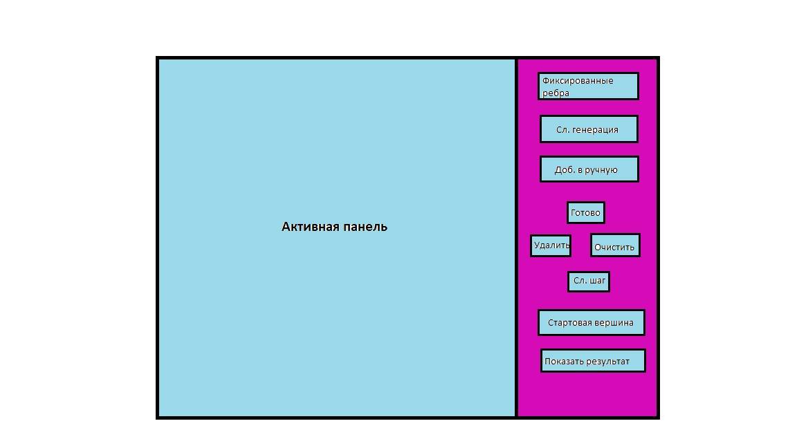
Графический интерфейс
При запуске проекта будет создаваться отдельное окно. Данное окно будет иметь 2 поля:
- Поле графического представления графа.
- Поле интерфейса создания графа.
- Фиксированные ребра. Более подробное описание в разделе ввода данных.
- Случайная генерация (открывается окошко для ввода числа ребер и числа вершин).
- Добавление вершин и ребер вручную. Более подробное описание в разделе ввода данных.
- Готово.
- Удалить.
- Очистить.
- Сл.шаг.
- Стартовая вершина.
- Показать результат.

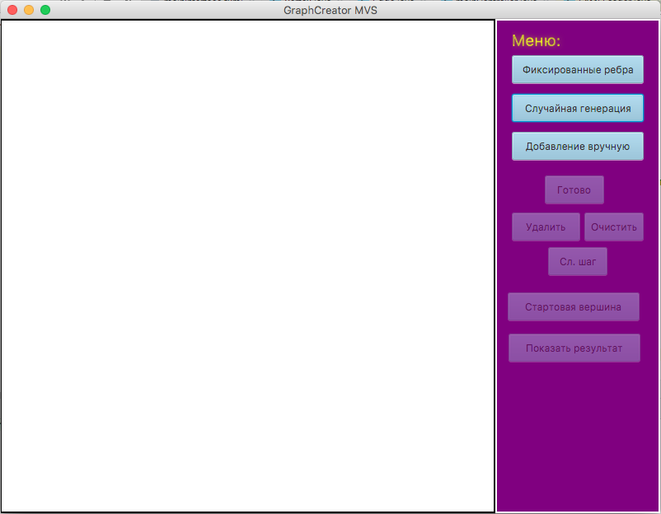

2. План разработки и распределение ролей в бригаде

2.1. План разработки
Понедельник (29.06.2018) Предоставление псевдокода алгоритма Форда-Беллман и прототипа рабочего окна.

Среда (03.07.2018) Предоставление кода ключевых функций алгоритма и графического интерфейса программы с отсутствующей функциональностью .

Пятница(05.07.2018) Предоставление работающей программы с доработанным графическим интерфейсом и реализующей основные функции.

2.2. Распределение ролей в бригаде
Сергухин: реализация логики алгоритма
Афийчук: разработка графического интерфейса, реализация функциональности кнопок
Дайнович: тестирование программы, отчёт
3. Особенности реализации

3.1. Программа реализована на языке Java с использованием Фреймворка JavaFX. С помощью пользовательского интерфейса можно выполнять следующие действия:
Выбор метода ввода графа при нажатии на соответствующую кнопку.
- Случайная генерация ориентированного неотрицательного графа с заданием необходимых параметров. При нажатии на определенную кнопку будет появляться окно, где потребуется ввести число вершин для будущего графа.
- Удалить ребро (выделить ребро, нажать на соответствующую кнопку “Удалить”)
- Удалить вершину (выделить вершину и нажать на соответствующую кнопку “Удалить”)
- Очистить рабочую область (нажать на кнопку “Очистить”)
- Запустить алгоритм Беллмана-Форда для созданного графа (для начала выбрать стартовую вершину («Стартовая вершина»), затем либо последовательно нажимать «Сл.шаг», либо «Показать результат»)
- Перейти к следующему шагу работы алгоритма (нажать на кнопку
“Сл.шаг”)
- Показать конечный результат без последовательного прохода графа (нажать на кнопку “Показать результат”)
- Создание графа с возможностью задавать фиксированный вес ребра. При нажатии на определенную кнопку будет доступна область активного поля, в котором можно будет создавать вершины по двойному нажатию ЛКМ. Если пользователь захочет создать ребра ему понадобиться выделить два ребра после чего откроется окно с просьбой задать вес создаваемого ребра, куда нужно будет ввести нужное значение (вес ребра). Ребро должно быть не отрицательного веса. Алгоритм Форда-Беллмана действительно может находить отрицательные циклы в ор.графе. Но в данном случае это не имеет смысла, так как поставленной задачей является визуализация работы алгоритма (то есть некоторая последовательность действий для графа, не имеющего отрицательных циклов).
- Поставить вершину графа (двойной клик ЛКМ на пустом месте рабочей области).
- Выделить вершину (нажать ЛКМ по вершине)
- Соединить вершины ребрами (выделить две вершины которые хотим соединить)
- Удалить ребро (выделить ребро, нажать на соответствующую кнопку “Удалить”)
- Удалить вершину (выделить вершину и нажать на соответствующую кнопку “Удалить”)
- Очистить рабочую область (нажать на кнопку “Очистить”)
- Запустить алгоритм Беллмана-Форда для созданного графа (нажать на кнопку “Начать”)
- Перейти к следующему шагу работы алгоритма (нажать на кнопку
“Сл.шаг”)
- Показать конечный результат без последовательного прохода графа (нажать на кнопку “Показать результат”)
- Создание графа вручную пользователем. Данная реализация будет представлена следующим образом: пользователь может кликать в некоторую область активного поля, там будет появляться вершина со своим номером. При нажатии на одну вершину левой кнопкой мыши и затем на другую, будет воссоздано ребро из 1-й вершины во 2-ю. Вес ребер геометрически зависим.
- Поставить вершину графа (двойной клик ЛКМ на пустом месте рабочей области)
- Выделить вершину (нажать ЛКМ по вершине)
- Соединить вершины ребрами (выделить две вершины которые хотим соединить)
- Удалить вершину (выделить вершину и нажать на соответствующую кнопку “Удалить”)
- Удалить ребро (выделить ребро, нажать на соответствующую кнопку “Удалить”)
- Очистить рабочую область (нажать на кнопку “Очистить”)
- Запустить алгоритм Беллмана-Форда для созданного графа (нажать на кнопку “Начать”)
- Перейти к следующему шагу работы алгоритма (нажать на кнопку “Сл.шаг”)
- Показать конечный результат без последовательного прохода графа (нажать на кнопку “Показать результат”)

По мере работы алгоритма ребра могут окрашиваться в 4 цвета:
- Красный
- Синий
- Оранжевый
- Зеленый
Красный может обозначать 2 вещи: 1) Это ребро выделено 2) Это ребро является частью кратчайшего Пути.
Синий значит, что при работе алгоритма с данным ребром ослабление пути не произошло.
Оранжевый значит, что не существует пути от стартовой вершины к данному ребру.
Зеленый - произошло ослабление.

3.2. Использование структур данных
Граф представлен списком ребер.
Имя поля | Тип поля | Назначение
v1 | Vertex | Первая вершина
v2 | Vertex | Вторая вершина
weight | double | Вес ребра
line | Line | Основная линия
allLine | Line[] | Основная линия и стрелка
isChecked | boolean | Отмечено ли ребро
txtWeight | Text | Подпись веса ребра

заключение

Кратко подвести итоги, проанализировать соответствие поставленной цели и полученного результата.

список использованных источников

Ниже представлены примеры библиографического описания, В качестве названия источника в примерах приводится вариант, в котором применяется то или иное библиографическое описание.
1. Иванов И. И. Книга одного-трех авторов. М.: Издательство, 2010. 000 с.
2. Книга четырех авторов / И. И. Иванов, П. П. Петров, С. С. Сидоров, В. В. Васильев. СПб.: Издательство, 2010. 000 с.
3. Книга пяти и более авторов / И. И. Иванов, П. П. Петров, С. С. Сидоров и др.. СПб.: Издательство, 2010. 000 с.
4. Описание книги под редакцией / под ред. И.И. Иванова СПб., Издательство, 2010. 000 с.
5. Иванов И.И. Описание учебного пособия и текста лекций: учеб. пособие. СПб.: Изд-во СПбГЭТУ «ЛЭТИ», 2010. 000 с.
6. Описание методических указаний / сост.: И.И. Иванов, П.П. Петров. СПб.: Изд-во СПбГЭТУ «ЛЭТИ», 2010. 000 с.
7. Иванов И.И. Описание статьи с одним-тремя авторами из журнала // Название журнала. 2010, вып. (№) 00. С. 000–000.
8. Описание статьи с четырьмя и более авторами из журнала / И. И. Иванов, П. П. Петров, С. С. Сидоров и др. // Название журнала. 2010, вып. (№) 00. С. 000–000.
9. Иванов И.И. Описание тезисов доклада с одним-тремя авторами / Название конференции: тез. докл. III международной науч.-техн. конф., СПб, 00–00 янв. 2000 г. / СПбГЭТУ «ЛЭТИ», СПБ, 2010, С. 000–000.
10. Описание тезисов доклада с четырьмя и более авторами / И. И. Иванов, П. П. Петров, С. С. Сидоров и др. // Название конференции: тез. докл. III международной науч.-техн. конф., СПб, 00–00 янв. 2000 г. / СПбГЭТУ «ЛЭТИ», СПБ, 2010, С. 000–000.
11. Описание электронного ресурса // Наименование сайта. URL: http://east-front.narod.ru/memo/latchford.htm (дата обращения: 00.00.2010).
12. ГОСТ 0.0–00. Описание стандартов. М.: Изд-во стандартов, 2010.
13. Пат. RU 00000000. Описание патентных документов / И. И. Иванов, П. П. Петров, С. С. Сидоров. Опубл. 00.00.2010. Бюл. № 00.
14. Иванов И.И. Описание авторефератов диссертаций: автореф. дисс. канд. техн. наук / СПбГЭТУ «ЛЭТИ», СПБ, 2010.
15. Описание федерального закона: Федер. закон [принят Гос. Думой 00.00.2010] // Собрание законодательств РФ. 2010. № 00. Ст. 00. С. 000–000.
16. Описание федерального постановления: постановление Правительства Рос. Федерации от 00.00.2010 № 00000 // Опубликовавшее издание. 2010. № 0. С. 000–000.
17. Описание указа: указ Президента РФ от 00.00.2010 № 00 // Опубликовавшее издание. 2010. № 0. С. 000–000.

приложение А
Название приложения
полный код программы должен быть в приложении

